Телевизионный анонс на июльМосква, 19.07.2019
Загляните в самые потаенные уголки Вселенной вместе с HDL

В июле с каналом HDL зрители узнают все об окружающем мире: от миллиметровых букашек до гигантов морских глубин.Загадочные космические явления, жизнь и гибель галактик — все о процессах, которые происходят за пределами планеты Земля, расскажет познавательный фильм «Космический фронт».Документальный фильм «Гиганты морских глубин» раскроет тайну одних из самых загадочных существ водной стихии — китообразных.Представит жизнь на земле во всем ее многообразии и разгадает феномен существования программа «Формулы жизни».Как спастись от гнева природы, и что нужно знать о потенциально активном вулкане Пэктусан, расположенном на границе КНДР и Китая, расскажет документальный сериал «Вулкан».Большая премьера на HDL — программа о истории и географии одной из крупнейших российских рек — «Великие реки России: Волга».Памир – неприступный и таинственный уголок планеты. Его секреты зрителям раскроет фильм «Памир. Край загадок».Как живут и выживают исполины растительного мира — дубы, зрители узнают в программе «Дуб. Чемпион по выживанию».О жизни племени самых маленьких людей на планете под сенью многоярусовых тропических лесов расскажет фильм «В тени больших деревьев».О многообразии растений и животных, богатстве и уникальном климате нашей планеты зрители смогут узнать из программы «Времена года».Увидеть целую вселенную с миллионами жизней прямо у себя под ногами поможет программа «Насекомые или миллиметровый мир».

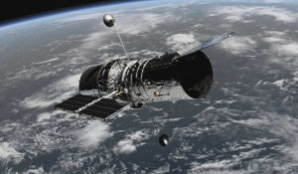С 1 июля в 21:00 — «Космический фронт»Последние достижения в наблюдении космоса дают всё более ошеломительные ответы на загадочные вопросы Вселенной. Исследуйте Магеллановы облака, чёрные дыры, астероиды и другие явления в документальном сериале «Космический Фронт» с рейтингом 9,2 по версии IMDb.
Производство: 2016 г. Япония
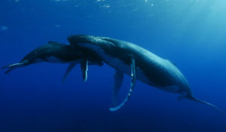С 1 июля в 22:00 — «Гиганты морских глубин»Более 50 миллионов лет назад глобальное потепление сильно повлияло на планету. Уровень Мирового океана поднялся, и некоторые млекопитающие переселились в водную среду. Этот документальный фильм исследует одну из самых интригующих тайн: как китообразные, включая китов, дельфинов и косаток, смогли выжить и покорить новые глубины.Вместе с фильмом зрители отправятся на поиски этих гигантских существ и попытаются понять причину их невероятного эволюционного успеха.
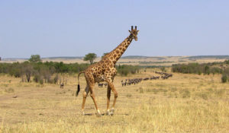1 и 8 июля в 22:05 — «Формулы жизни»Жизнь невероятно многообразна. Каждый феномен жизни необозрим, как космос. Но современная математика пытается приоткрыть некоторые тайны. С помощью математики мы можем вычленить из хаоса порядок и понять, что такое феномен жизни.
Производство: 2012 г. Южная КореяРежиссер: Кун Хон Чу
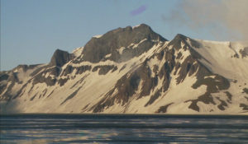9 и 16 июля в 23:10 — «Вулкан»Документальный сериал рассказывает о потенциально активном вулкане Пэктусан на границе КНДР и Китая. Пусть человек не в состоянии остановить гнев природы, но он способен, на основании научных прогнозов подготовиться к возможной катастрофе…
Производство: 2012 г. Южная Корея
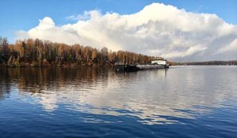15 июля в 21:00 — «Великие реки России: Волга»Программа рассказывает об истории и географии рек, поднимет важные вопросы гидрологии, экономики и экологии.
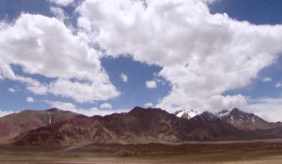С 15 июля в 22:00 — «Памир. Край загадок»На языке древних персов Памир обозначает «подножие Бога Солнца». Название, очевидно, связано с близостью Памира к небу… Недостижимая высота и пронизывающий холод делает Памир одним из самых неприступных уголков планеты…
Производство: 2014 г. Южная Корея
19 и 26 июля в 22:00 — «Дуб. Чемпион по выживанию»При помощи новейших технологий мы рассмотрим, как частички нашей планеты, а именно дуб выживает на протяжении 4 сезонов года.
Производство: ВеликобританияРежиссер: Ник Стэйси
21 июля в 22:10 — «В тени больших деревьев»Центрально-Африканская республика. Здесь под сенью многоярусовых дождевых лесов живет племя самых маленьких людей на планете — пигмеев Баака. Как и сотни лет назад они охотятся и собирают дары больших деревьев, молятся духам леса и учат своих детей уважать природу, беря от неё лишь то, что необходимо для жизни. Постепенно их традиционный уклад жизни меняется под натиском культуры «Большого Мира».
Производство: 2016 г. Россия
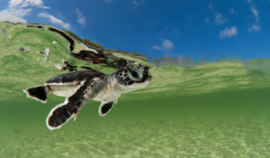С 21 июля в 23:00 — «Времена года»Этот захватывающий фильм расскажет вам о всех невероятных возможностях и изменениях, которые сопровождают определенное время года.Весна не только приносит новую жизнь, но и еще дает проснуться после спячки и опередить всех в поиске пищи. Лето – это более протяженные дни и потрясающее изобилие лакомств, но не всем так легко выжить под палящим солнцем. Осень – это период наибольших изменений, а также последний шанс для разведения и выращивания потомства до того, как холода вернутся. И наконец зима – самое волшебное, но и трудное время, когда животные ищут любые возможности, чтобы выжить.
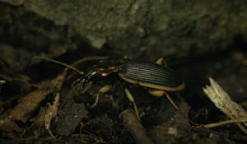23 и 30 июля в 23:00 — «Насекомые или миллиметровый мир»Жизнь мелких земноводных, насекомых, паукообразных часто проходит незаметной для человеческого глаза. Однако порой она более драматична и насыщена событиями, чем мир крупных представителей животного мира.На какие ухищрения только не пускаются мелкие существа ради выживания и продолжения рода – одни мимикрируют, другие вступают в неожиданный симбиоз, третьи паразитируют. Личинки травоядных жуков становятся хищниками, имитируют соцветия растений, проникают в гнезда конкурирующих видов. В фильме представлены уникальные микросъемки сцен охоты ежей и лягушек, жужелиц и пауков-бокоходов, жуков-скакунов и муравьиных львов.
Производство: 2012 г. Южная Корея Режиссер: Юн Ки Ли
Контакты:

Пресс-служба ООО «ТПО Ред Медиа»
Вероника Смольникова
Тел.: +7 (495) 777-49-94 доб. 733
Тел. моб.: +7 (988) 386-16-52
E-mail: smolnikovavv@red-media.ru
Больше новостей на наших страницах в ВК, ОК и Telegram.

Информация о телеканале:

HDL. Телеканал о человеке, приключениях и научных открытиях. Программы о многообразии жизни, безграничных физических и интеллектуальных возможностях человека, познании им окружающего мира, природных явлений и Вселенной. Телеканал HDL – узнавай, испытывай, живи! Производится компанией «Ред Медиа». www.tvhdl.ru
РЕД МЕДИА. Ведущая российская телевизионная компания по производству и дистрибуции тематических телеканалов для кабельного и спутникового вещания. Входит в состав «Газпром-Медиа Холдинга». Компания представляет дистрибуцию 39 тематических телеканалов форматов SD и HD, включая 18 телеканалов собственного производства. Телеканалы «Ред Медиа» являются лауреатами международных и российских премий, вещают в 980 городах на территории 43 стран мира и обеспечивают потребности зрительской аудитории во всех основных телевизионных жанрах: кино, спорт, развлечения, познание, музыка, стиль жизни, хобби, детские. www.red-media.ru

